2019. február/2. szám

|  |  |  |
| --- | --- | --- |
|  | HÍRLEVÉL |  |

,,Várpalota – A mi ügyünk” – Helyi Közösség

***Farsangi meglepetéskoncertet adott a veszprémi Mendelssohn Kamarazenekar a Thury-várban***

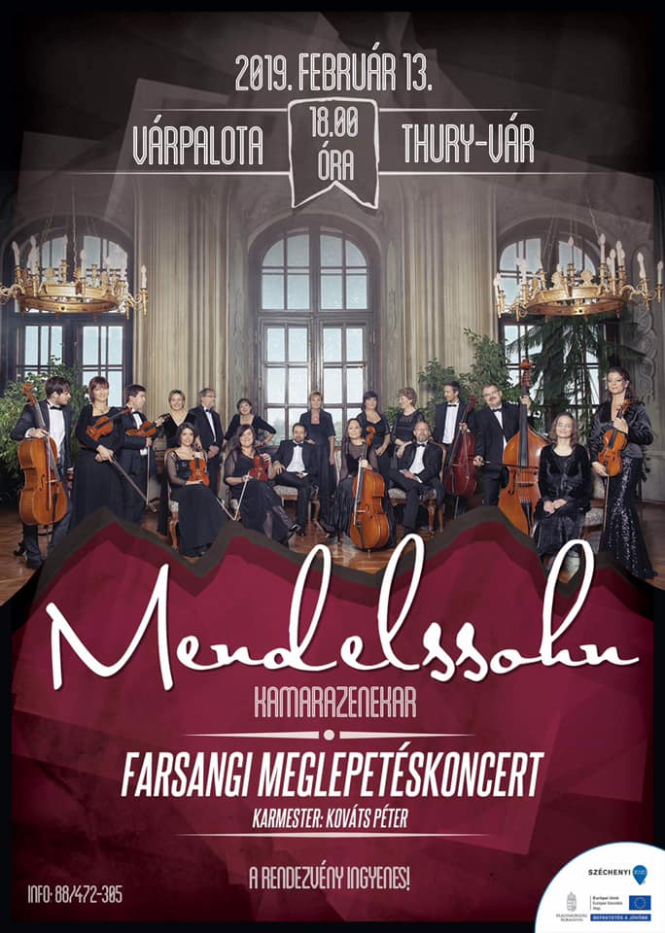

A Mendelssohn Kamarazenekar Kováts Péter Bartók–Pásztory-díjas hegedűművész irányításával 1985-ben jött létre a gazdag zenei múltú történelmi városban, Veszprémben. A zenekar repertoárja a barokk zenétől a klasszikán át a XX. század legjelentősebb művein keresztül a kortárs zenéig terjed. Több mű ősbemutatója, illetve magyarországi bemutatója is fűződik nevükhöz. A hangversenyekre a belépés ingyenes volt, az előadássorozat finanszírozását a TOP7.1.1-16-2 számú felhívásból valósította meg a Pueri Castelli Egyesület.

A 2018-as Olasz Napokon tartott sikeres koncertje után az egyesület meghívására három hangversennyel örvendezteti meg a várpalotai közönséget a Kováts Péter hegedűművész vezette zenekar. Ennek első állomása volt a mostani esemény. A második koncertre a IV. Olasz Napokhoz kapcsolódva kerül sor, áprilisban a Nagyboldogasszony Római Katolikus Templomban muzsikál az együttes, akik egy oratórikus művet is eljátszanak majd. A harmadik előadás pedig november 10-én lesz, a David Popper Nemzetközi Csellóverseny nyitókoncertjeként láthatja a közönség a zenekart. Ez alkalommal a legutóbbi nemzetközi csellóverseny egyik győztese lesz a közreműködő, aki különdíjként nyerte a koncerten való fellépést.

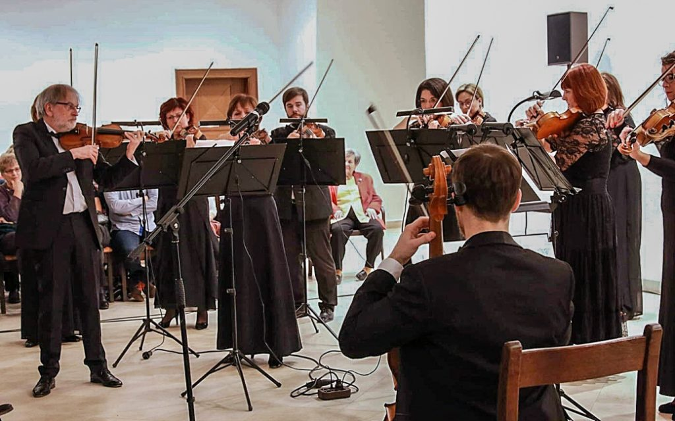

**M**8100 Várpalota, Gárdonyi G. u. 39. 212. iroda  
Tel./e-mail: 30/6318326 vagy 20/3856208clldvarpalota@gmail.com